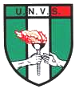
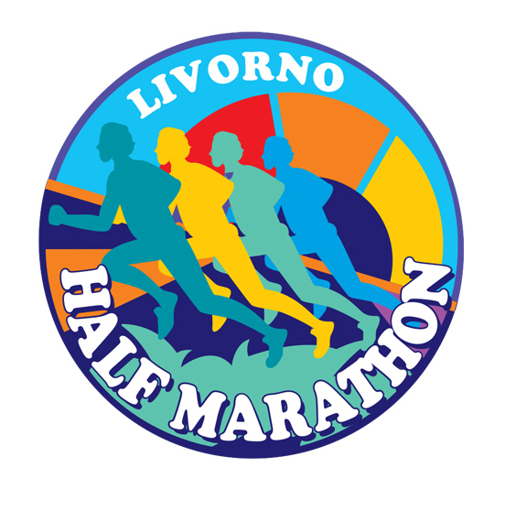
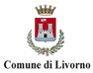

Regolamento del
CAMPIONATO ITALIANO U.N.V.S.
di MEZZAMARATONA 2017

L’Unione Nazionale Veterani Sportivi indice e organizza, in collaborazione con il Comune di Livorno ed il Comitato Organizzatore della LIVORNO HALF MARATHON il Campionato Italiano U.N.V.S. di mezzamaratona individuale di categoria Maschile e Femminile e di Società riservato agli atleti ed alle Società tesserati U.N.V.S. per il 2017.

PARTECIPAZIONE
Al Campionato Italiano possono partecipare tutti gli atleti in possesso della tessera U.N.V.S. valida per il 2017 da esibire al momento del ritiro del pettorale ed in regola con le vigenti leggi sulla tutela sanitaria.

CATEGORIE
I partecipanti saranno divisi nelle seguenti categorie :

Donne dal al Uomini

W30 1987 1983 M30
W35 1982 1978 M35
W40 1977 1973 M40
W45 1972 1968 M45
W50 1967 1963 M50
W55 1962 1958 M55
W60 1957 1953 M60
W65 1952 1948 M65
W70 1947 1943 M70
W75 1942 e precedenti M75

PROGRAMMA
Il Campionato Italiano si svolgeranno nell'ambito della 1.a Edizione della LIVORNO HALF MARATHON in programma per Domenica 12 Novembre 2017 della quale viene allegato il regolamento di partecipazione.

ISCRIZIONI
Le iscrizioni al Campionato Italiano U.N.V.S. dovranno pervenire direttamente tramite la scheda di iscrizione alla MARATONA "Città di Livorno" con la compilazione in ogni sua parte della scheda di iscrizione ed il versamento della quota stabilita.
Visitare il sito internet : www.maratonadilivorno.it per le iscrizioni.

TITOLI
I vincitori di ogni categoria, sia maschile che femminile, saranno proclamati "Campioni Italiani U.N.V.S. di Mezzamaratona 2017".

CLASSIFICHE SOCIETA’
La Società con tesseramento U.N.V.S. che avrà acquisito i migliori piazzamenti individuali dei propri iscritti sarà insignita del titolo di Campione Italiano. La classifica per Società sarà stilata sulla base dei seguenti punteggi individuali assegnati nella classifica dell’ordine di arrivo :

Maschile
1° classificato punti 12
2° classificato punti 9
3° classificato punti 6
dal quarto classificato punti 1 a tutti gli arrivati

Femminile
1° classificata punti 12
2° classificata punti 9
3° classificata punti 6
dalla quarta classificata punti 1 a tutte le arrivate

A parità di punteggio il titolo di Campione Italiano verrà assegnato alla Sezione con il punteggio dei meglio classificati.

PREMIAZIONI
Tutti gli atleti parteciperanno di diritto alla distribuzione dei premi, sia per la classifica assoluta che di categoria, previsti dal regolamento della MARATONA "Città di Livorno",
Inoltre i primi classificati di ogni categoria maschile e femminile tesserati U.N.V.S. verranno premiati con al primo medaglia dorata, al secondo medaglia argentata e al terzo medaglia di bronzo.
Eventuali altri premi da assegnare per le categorie U.N.V.S. saranno comunicati prima della manifestazione.
Alla Sezione 1.a classificata (cumulando i punteggi ottenuti M e F della Mezzamaratona) secondo il punteggio stabilito come sopra verrà assegnato il Trofeo U.N.V.S. 2017, alla seconda e terza classificate Coppa UNVS Sezione Livorno.
Altri riconoscimenti saranno assegnati a tutte le Sezioni classificate.

RISULTATI e CLASSIFICHE
Saranno a disposizione di tutti i partecipanti sin dal giorno dopo la manifestazione sul sito del Comitato Organizzatore www.livornomaratona.it e su quello della T.D.S..

---------------------

Per qualsiasi informazione fare riferimento al

Comitato Organizzatore MARATONA "Città di Livorno"
Telef. 0586-428316
Fax 0586-440707
Cell 338-9563043 Franco Meini
info@maratonadilivorno.it
www.maratonadilivorno.it

